 **НЕМЕЦКИЙ ЯЗЫК**

**Дата**: 30.03.2023

**Класс**: 4-А, 4-Б

**Тема:** Präsens

**Цель:** научиться правильно спрягать глагол **haben**

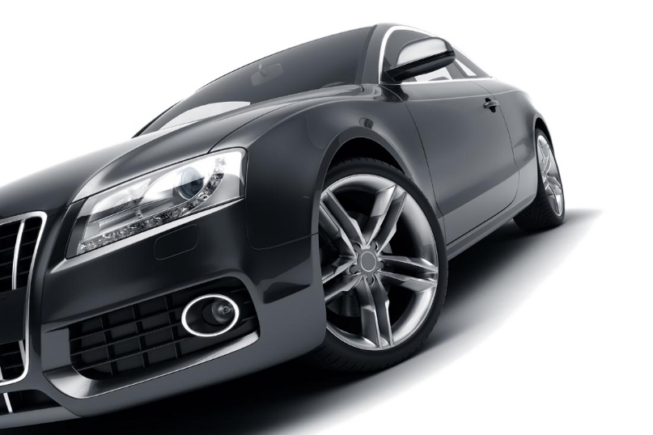

1. Спряжение глагола **haben.**
2. Ich habe ein Auto.
3. Du hast ein Auto.
4. Er, sie, es hat ein Auto.
5. Wir haben ein Auto.
6. Ihr habt ein Auto.
7. sie, Sie haben ein Auto.

2.**- Вставьте в предложение глагол HABEN в правильной форме:**

1. Du ................... ein Auto.

2. Er ................... einen Bruder.

3. Wir ................... ein Buch.

4. Sabine ................. auch ein Buch.

5. Das Kind ................... einen Hund.

6. Ihr ....................... fünf Euro.

7.Wir .................... eine Lehrerin.

8.. Ich ...................... das Buch.

9.. Du ................... einen Vater und eine Mutter.